Morgado-Samagaio Jonathan

**PABD / TP5 Oracle**

Table des matières

Table des matières 2

1. Introduction 3

2. Vue mono-table sans vs avec contraintes 3

3. Vue avec contrôle d’accès 7

4. Conclusion 12

# Introduction

Dans ce TP, nous allons voir comment utiliser les vues mono-table avec contraintes.

# Vue mono-table sans vs avec contraintes

1. Nous commençons ce TP en créant une vue mono-table sans contraintes. Nous voulons créer une vue ne contenant que les pays d’Europe. Nous utilisons le code suivant :

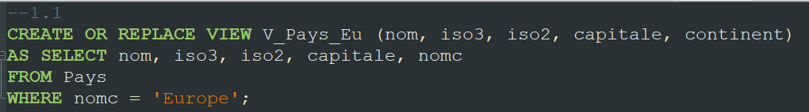

La vue est donc correctement créer.

1. Nous allons maintenant vérifier le contenue de la vue en l’interrogeant :

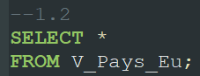

Nous obtenons :

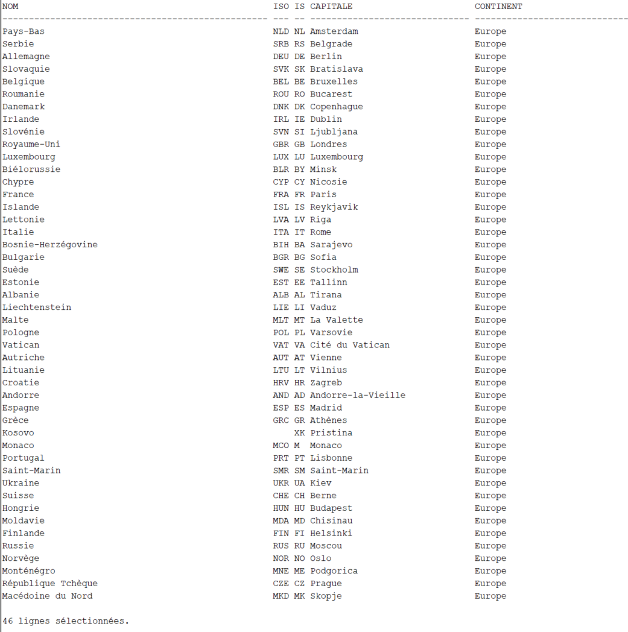

1. Nous allons maintenant insérer deux nouveaux pays : un en Europe et un autre en Amérique. On utilise la commande suivante :

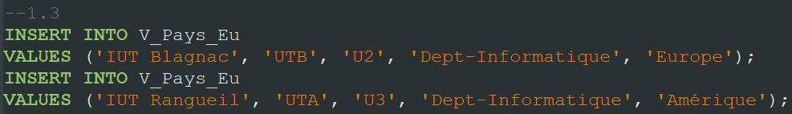

Les deux pays sont correctement ajouter.

1. Nous allons maintenant vérifier si les deux pays sont bien présent dans notre vue et aussi dans la table Pays. On utilise la commande suivante :

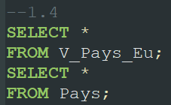

Nous obtenons en premier dans notre vue :

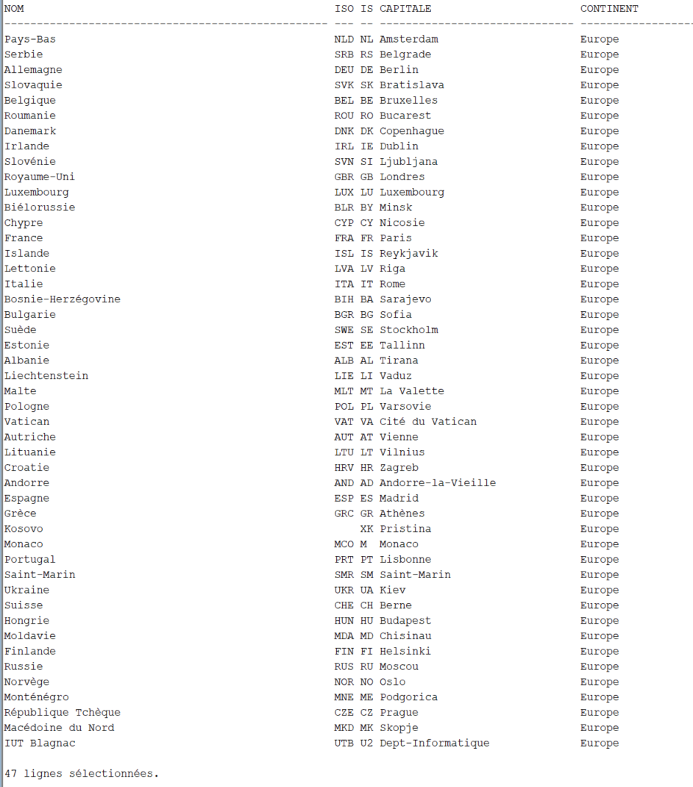

Nous voyons que seul le pays d’Europe apparait ici. Nous allons vérifier dans la table Pays :

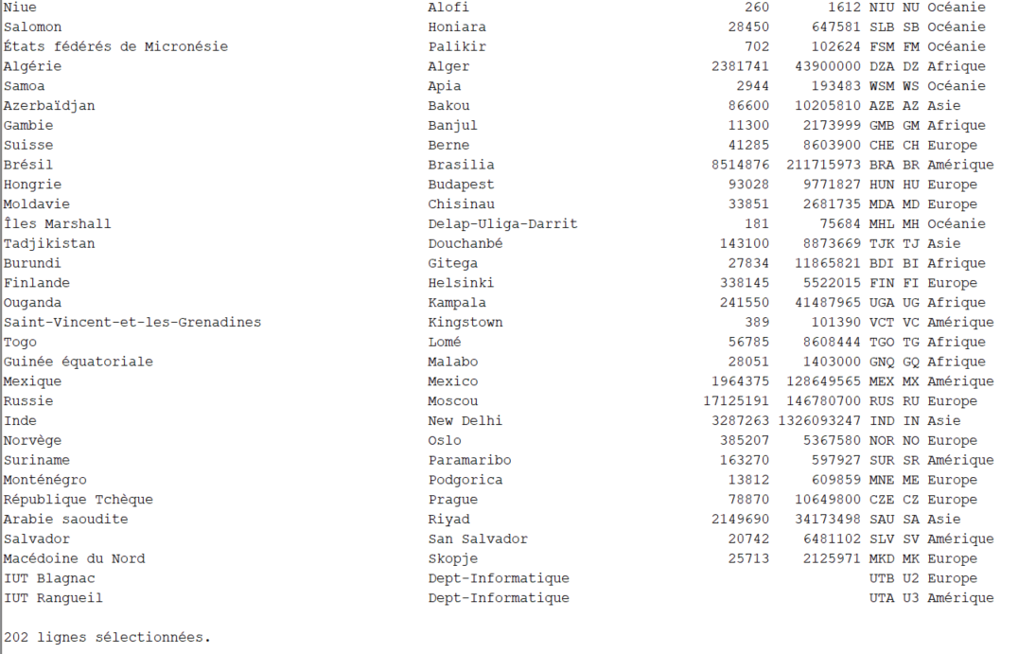

Les deux pays apparaissent bien ici. Seul le pays d’Europe apparait dans la vue car elle à été créer pour n’afficher seulement que ces pays.

1. Nous allons maintenant tenter de supprimer les deux pays que nous avons ajoutés. Nous utilisons la commande suivante :

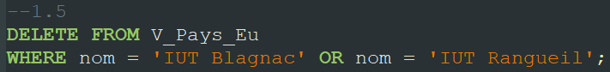

Nous obtenons :



Seulement une ligne à été supprimé. En effet, la vue n’affiche que les pays d’Europe, elle ne peut donc pas supprimer celui situé en Amérique.

1. Nous annulons toutes modifications :



1. Nous allons maintenant modifier la vue pour ajouter une contrainte. Voici la commande :

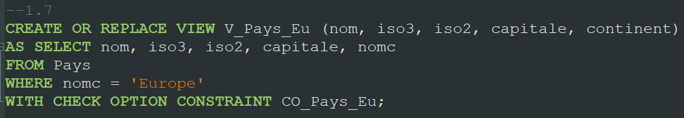

La vue est correctement modifiée.

1. Nous augmentons le paramètre d’environnement LONG pour ensuite afficher la définition de notre vue avec la table USER_VIEWS :

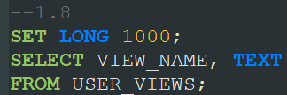

Nous obtenons :

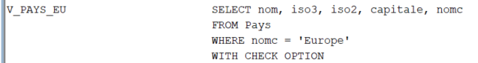

1. Nous tentons maintenant d’insérer les deux pays :

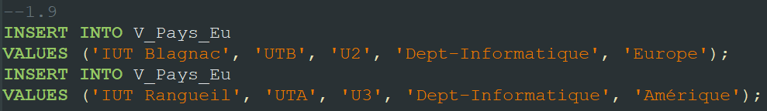

Nous obtenons :

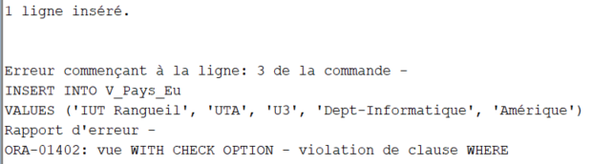

Seul le premier pays à été ajouter car c’était un pays d’Europe. Le deuxième renvoie une erreur de violation de clause WHERE car il n’est pas dans le bon continent.

1. On annule nos modifications :



# Vue avec contrôle d’accès

Cette partie étant en binôme, mon nom d’utilisateur dans les commandes sera oracle1073 et celui de mon binôme sera oracle 1102

1. On commence par accorder les droits au deuxième utilisateur. On utilise la commande suivante :

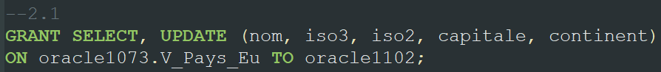

La commande s’exécute avec succès.

1. Du côté du second utilisateur, on va afficher la liste des pays. On utilise la commande suivante :

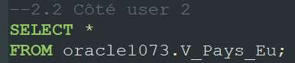

On obtient :

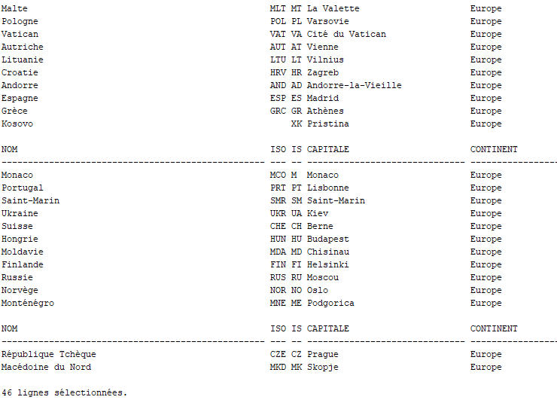

1. Toujours du même côté, nous allons essayer d’insérer un pays :



Le pays est correctement ajouter.

1. Les deux utilisateurs vont vérifier le contenue de la vue :

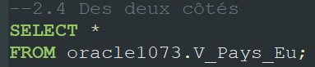

Premier utilisateur :

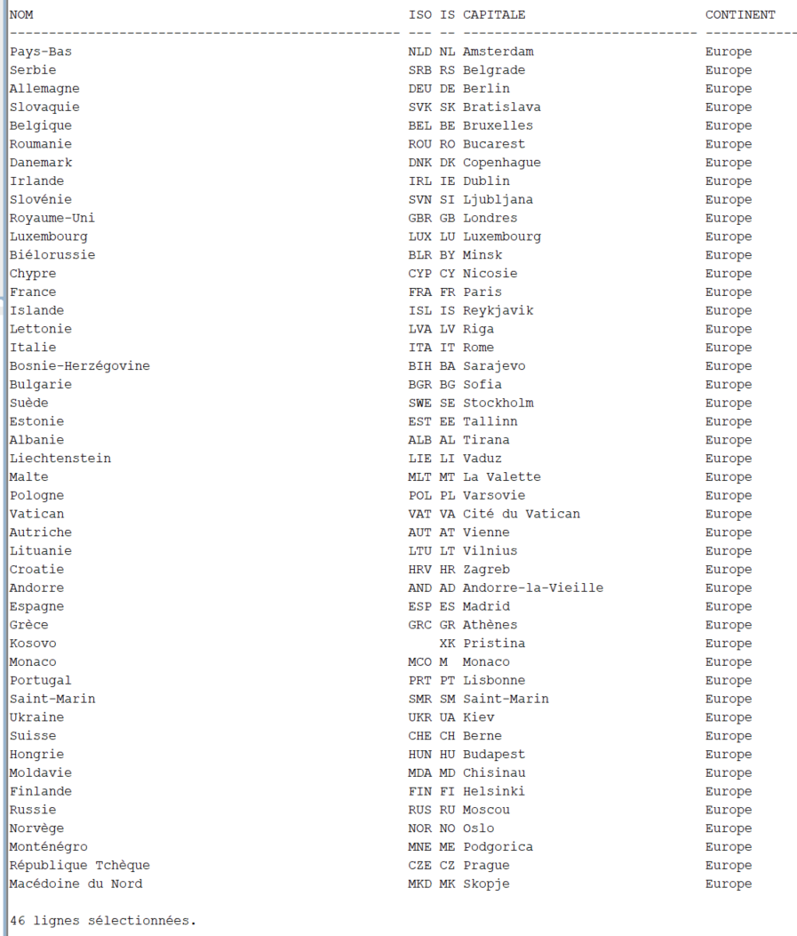

Deuxième utilisateur :

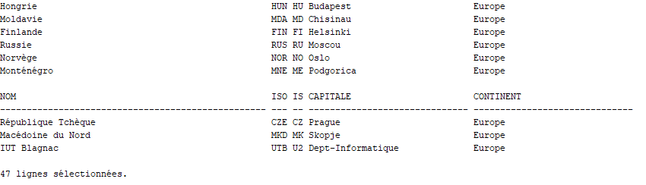

Nous pouvons voir que le pays ajouté n’est présent que pour le second utilisateur. En effet, les modifications du second utilisateur n’ont pas été validées et ne sont pas visible par les autres utilisateurs.

1. Le deuxième utilisateur valide ses modifications :



1. Les deux utilisateurs vérifient à nouveau le contenue de la vue :

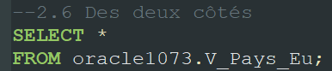

Premier utilisateur :

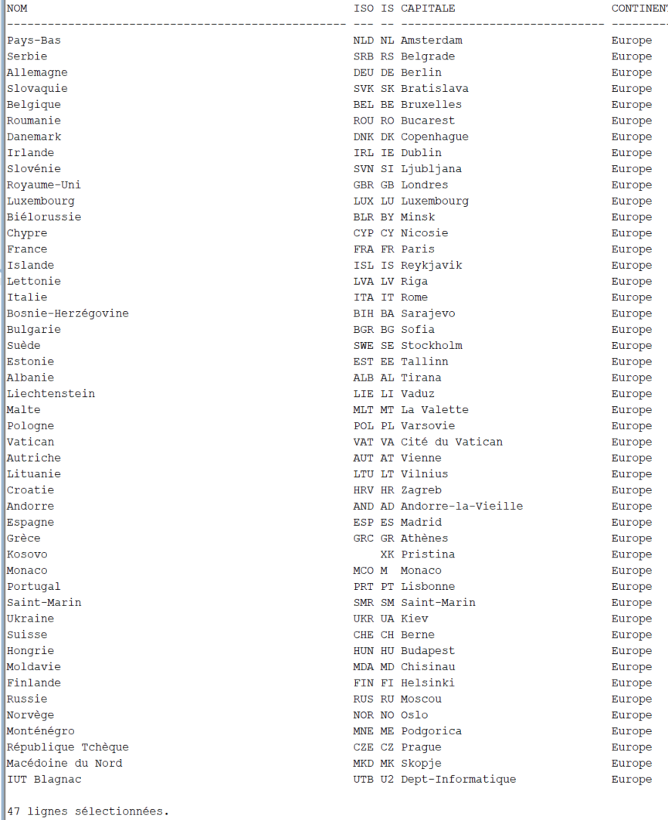

Deuxième utilisateur :



Le pays est bien visible des deux côtés suite à la validation des modifications du deuxième utilisateur.

1. Nous allons maintenant retirer les droits donnés au second utilisateur avec la commande :

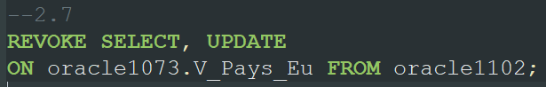

Les droits ont correctement été retirés.

# Conclusion

Dans ce TP, nous avons pu voir comment créer et modifier des vues mono-table avec contraintes. Nous avons aussi vu comment accorder des droits d’accès à d’autres utilisateurs.